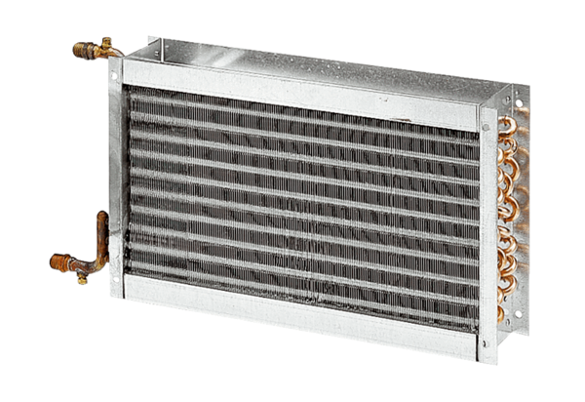Vodní ohřívače vzduchu WHP 25-22Obsah dodávky: 1 kusSortiment: D
Typové číslo: 0082.0112Výrobce: MAICO

